RATIKKAMUSEOON 24.9.2025 KLO 11:15.

Töölönkatu 51 A 00250 Helsinki

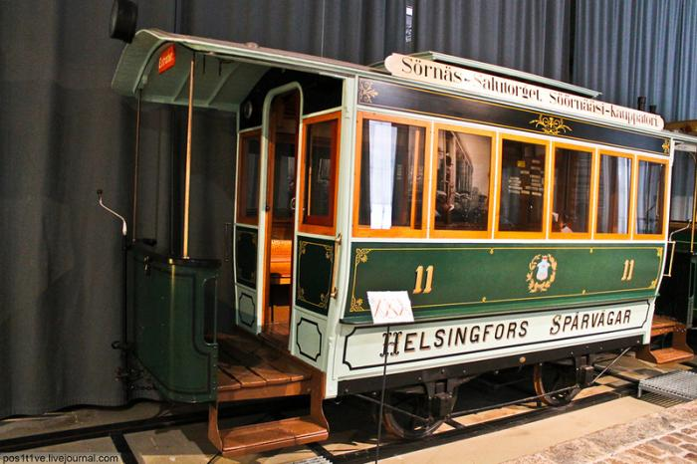

Yli sadan vuoden ajan raitiovaunut ovat kolistelleet pitkin Helsingin katuja. Hyppää kyytiin jännittävälle matkalle ratikoiden maailmaan!

Meille on varattu opastus kello 11:15 ja se kestää noin tunnin.

Samassa osoitteessa on Kulttuuritehdas Korjaamo ja siellä voisimme nauttia yhdessä lounasta. ([www.korjaamo.fi](http://www.korjaamo.fi))

Ilmoittautuminen 25.8.2025 mennessä ja maksu kerhotapaamisissa tasarahalla matkavastaaville. Opastuksen hinta on 5 €/henkilö. Mukaan mahtuu 25 osallistujaa.

Ilmoittautuminen:

[soile.stenman@gmail.com](mailto:soile.stenman@gmail.com), puhelin 040-7374092

[seija.korpinoro@gmail.com](mailto:seija.korpinoro@gmail.com), puhelin 050-4385166

Kuva, joka sisältää kohteen piha-, julkinen liikenne, juna, ajoneuvo

Tekoälyllä luotu sisältö voi olla virheellistä.